ĐÁP ÁN ĐỀ KIỂM TRA HỌC KÌ 2
HÓA 10 – CHƯƠNG TRÌNH NÂNG CAO
NĂM HỌC: 2017 – 2018
STT | NỘI DUNG | GHI CHÚ
CÂU 1  (2,5 điểm) | 1) 4FeS₂ + 11O₂ 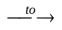2Fe₂O₃ + 8SO₂  2) SO₂ + NaOH → NaHSO₃  Oxit axit  3) 2NaHSO₃ + H₂SO₄ → Na₂SO₄ + 2H₂O + 2SO₂  4) Na₂SO₄ + BaCl₂ → BaSO₄ ↓ + 2NaCl  5) SO₂ + Br₂ + 2H₂O → H₂SO₄ + 2HBr  chất khử  6) 4H₂SO₄ _{đ} + 3Mg → 3MgSO₄ + S + 4H₂O  7) S + O₂SO₂  8) 2SO₂ + O₂ 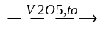2SO₃ | 0,25đ/pt  0,25đ/vai trò
CÂU 2  (2 điểm) | Lấy mẫu thử  H₂SO₄ + BaCl₂ → BaSO₄ ↓ + 2HCl  H₂SO₄ + K₂S → K₂SO₄ + H₂S  BaCl₂ + Na₂SO₄ → BaSO₄ ↓ + 2NaCl | 1,25đ/ pp  0,75đ/pt
   | NaOH | Na₂SO₄ | BaCl₂ | NaCl | K₂S
  Dd H₂SO₄ | - | - | ↓ trắng |  | ↑ mùi trứng thối
  quỳ tím | Xanh |  | X |  | X
  Dd BaCl₂ | X | ↓ trắng | X | Còn lại | X
CÂU 3  (1,25 điểm) | FeS + 2HCl → FeCl₂ + H₂S  FeCl₂ + 2NaOH → Fe(OH)₂ ↓ + 2NaCl  HCl + NaOH → NaCl + H₂O  ddA: FeCl₂, HCl dư  khí B: H₂S | 0,25đ/pt  0,25đ  0,25đ
CÂU 4  (0,5 điểm) | SO₂ + 2H₂S → 3S↓ + 2H₂O  hiện tượng: xuất hiện kết tủa vàng (dung dịch vẩn đục màu vàng) | 0,25đ  0,25đ
CÂU 5  (0,75 điểm) | a) chiều nghịch  b) chiều thuận  c) chiều thuận | 0,25đ  0,25 đ  0,25 đ
CÂU 6  (1 điểm) | 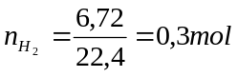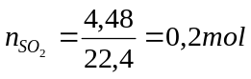  2Al + 3H₂SO₄→ Al₂(SO₄)₃ + 3H₂↑  0,2 0,3 mol  Cu + 2H₂SO₄ _{đ} → CuSO₄ + SO₂↑ + 2H₂O  0,2 0,2  m_{hh}= 2.(0,2.27 + 0,2.64) = 36,4 g | 0,25 đ  0,125 đ  0,25 đ  0,125 đ  0,25 đ
CÂU 7  (1 điểm) | CO(k) + H₂O (k) CO₂ (k) + H₂(k)  BĐ 0,03 0,03  PƯ x x x x  CB 0,03 – x 0,03 - x x x  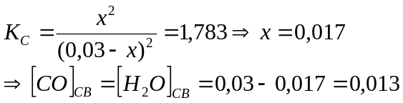 | 0,25 đ  0,5 đ  0,25 đ
CÂU 8  (1 điểm) | Giả sử hh ban đầu có 3 mol SO₂ và 2 mol O₂  Đặt H = x  2SO₂ + O₂ 2SO₃  3 2  3x 1,5x 3x  3-3x 2-1,5x 3x  m_{hh bđ} = 3.64 + 2.32 = 256 = m_{hh sau}  n_{hh sau} = 3-3x +2-1,5x+3x=5-1,5x  d_{A/B}=1,316 ⇒M_{A} = 1,316.M_{B} ⇒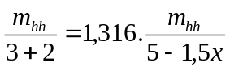⇒x=0,8 ⇒H = 80% | 0,25 đ  0,25 đ  0,5 đ

